实验一
邹沛妤2024310323

实验基础知识介绍
图数据库是一种以图结构存储数据的数据库，由节点（顶点）和边（关系）组成，适合处理复杂的关系型数据。TuGraph是蚂蚁集团和清华大学共同研发的高性能图数据库，支持大数据量、低延迟查询，在本次实验中用于分析区块链交易数据。本实验使用的数据集为Elliptic++ Transactions Dataset，包含交易节点（txId）和交易分类（class），以及交易之间的转账关系（TRANSFER边）。

启动TuGraph平台
进入官网搜索后点击第一个tugraph服务实例部署的标题
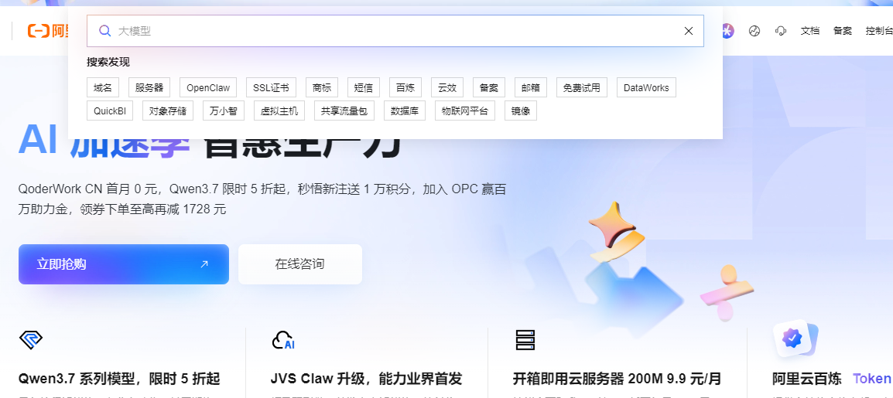
在主要文章中寻找标蓝的“部署链接”点击进入
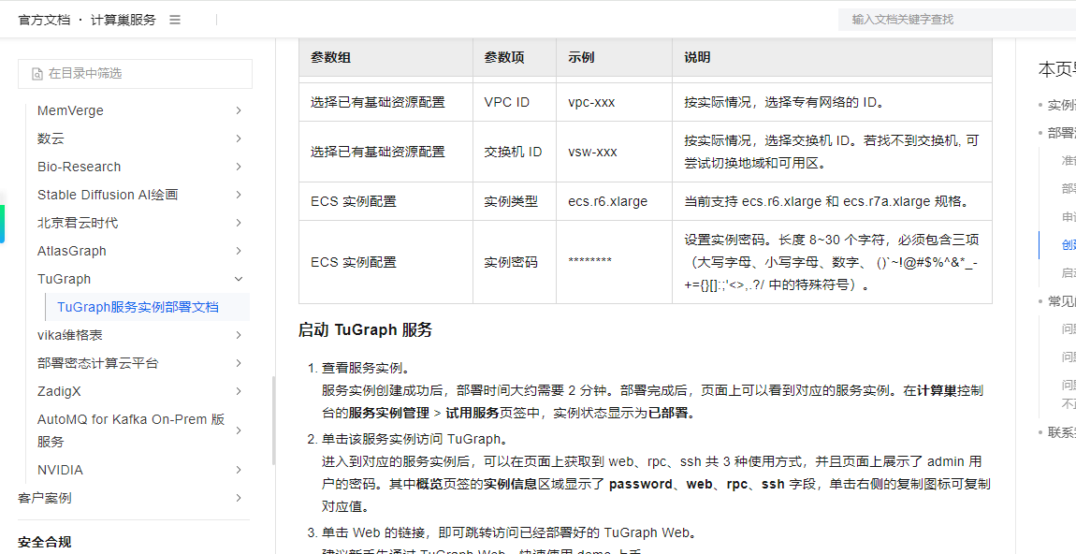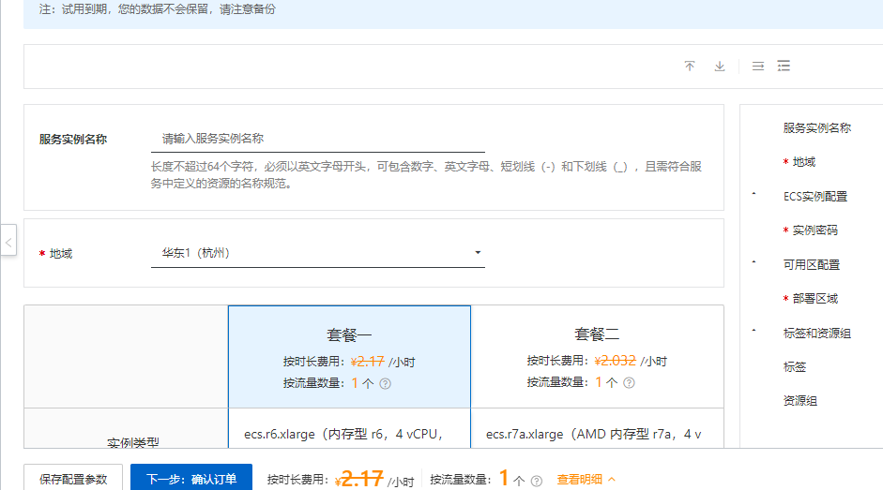
在左侧栏第一列服务目录里，右侧主UI中寻找tugraph，然后点击免费试用出现订单确认部分，选择部署区域和输入自己的密码然后确认订单，接着在试用版下创建了服务实例，
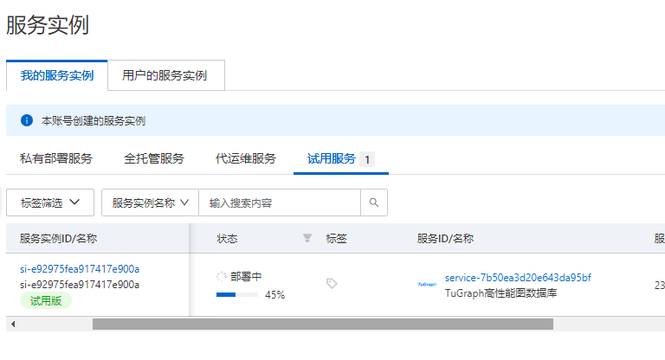
点进其中的详情，接着复制网址点开（大部分是“:7070”），再分别复制bolt和密码，用户名都是“admin”，最后成功登录进入tugraph界面

三、图建模和数据导入
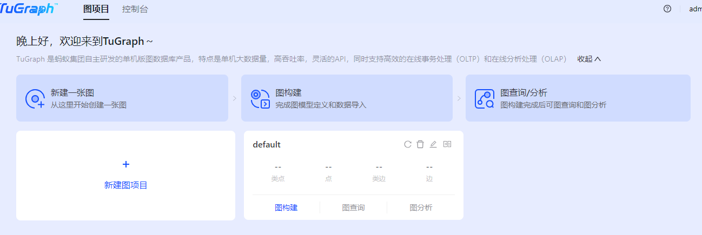
新建图项目后
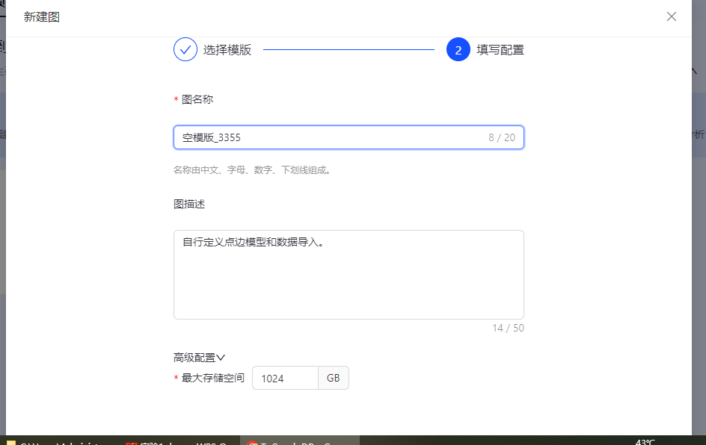
添加点transaction，以txId为主键属性，数字类型为INT64，class为另一个属性，无索引
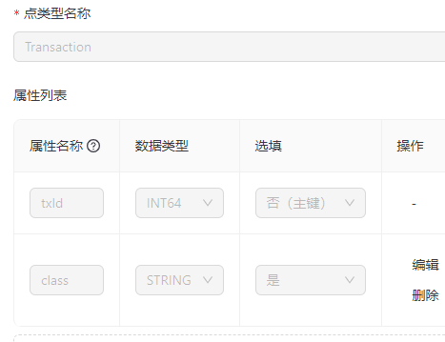
添加边TRANSFER，无属性，起点终点均为transaction
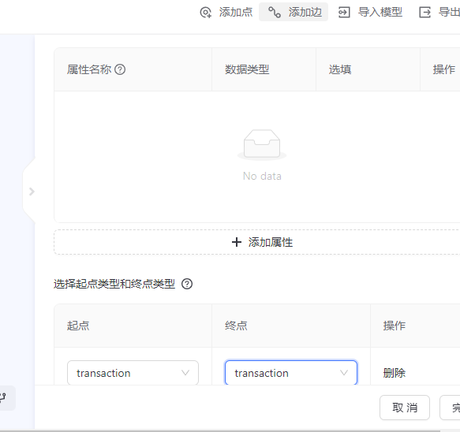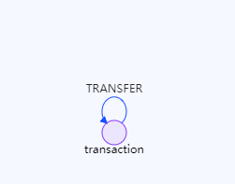
接着进行数据导入，
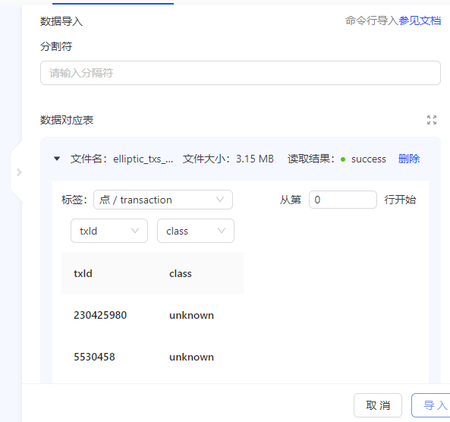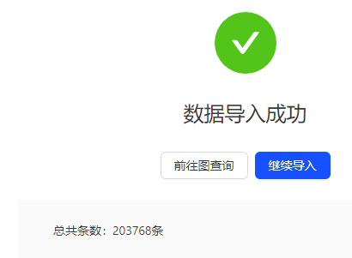
继续导入第二份文件，注意每一份cxv文件的标签以及起点终点标签的设置
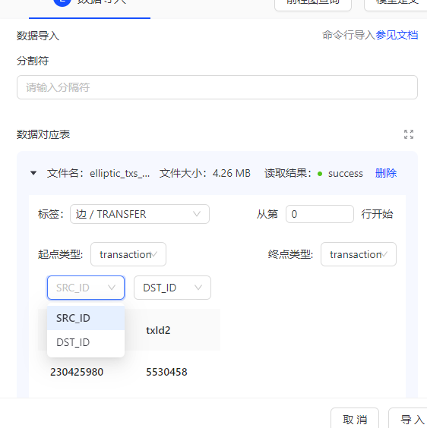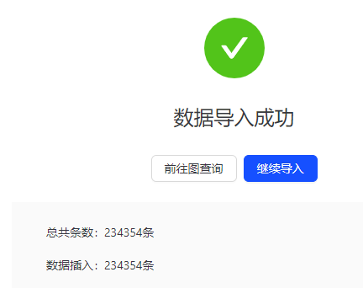

四、Cypher查询示例
接下来选择“前往图查询”输入代码进行语句查询
- 统计图中所有交易节点的数量
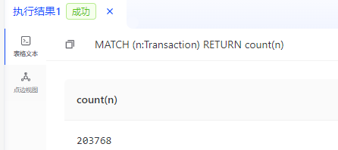
- 查询了前十个分类为“1”的非法交易的交易ID
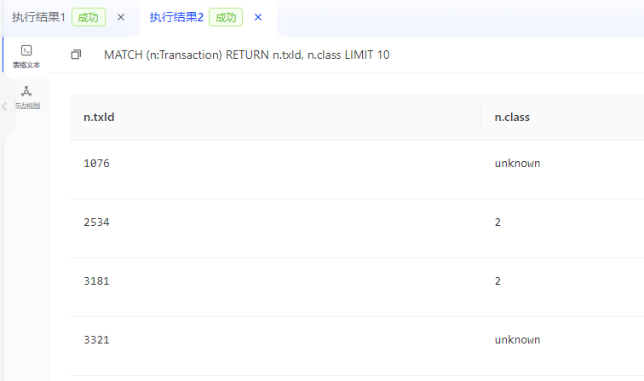
- 查找一条交易路径
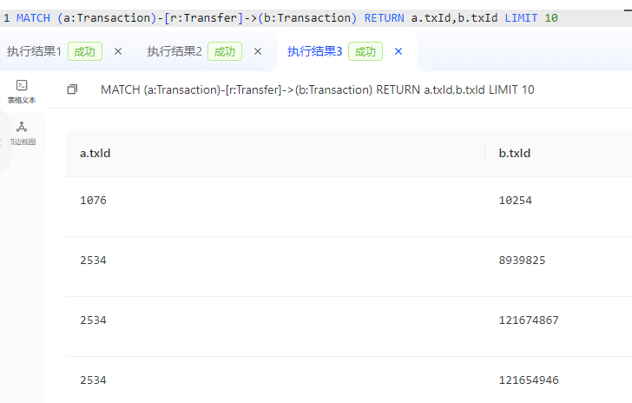
- 从特定交易出发找路径，
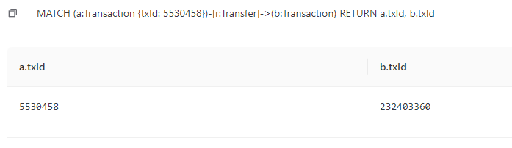
- 查找两个指定节点之间的路径
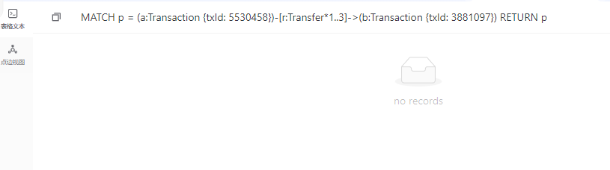

实验总结
通过本次实验掌握了TuGraph图数据库的基本操作，包括图建模、数据导入和Cypher查询语言的使用。图数据库在处理区块链交易这类关系紧密型数据具有明显优势

